附件2

# 培训地点及乘车路线

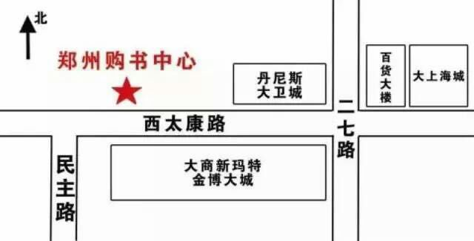

乘车路线

1、103路/101路/65路/89路/52路/218路/37路/24路/78路/22路/220路/K52路/41百货大楼站下车

2、郑州东站乘坐地铁1号线，到二七广场站，向北670米，到达新华书店郑州购书中心